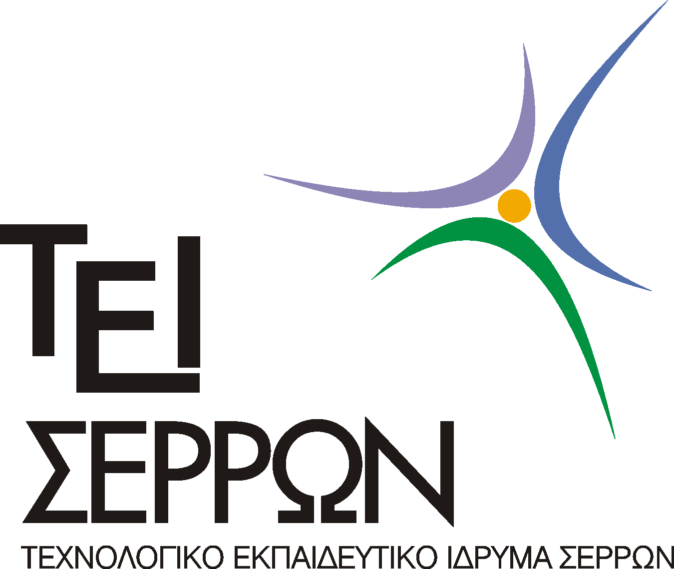

ΤΜΗΜΑ ΛΟΓΙΣΤΙΚΗΣ
ΑΝΑΚΟΙΝΩΣΗ ΑΝΑΒΟΛΗΣ ΜΑΘΗΜΑΤΩΝ

Ο Διδάσκων: Παναγιώτης Νοτόπουλος
Μαθήματα: Πληροφοριακά Συστήματα (ΑΠ)
Πληροφορική ΙΙ
Προς ενημέρωση των Σπουδαστών ανακοινώνεται, ότι τα παραπάνω μαθήματα του κ. Νοτόπουλου δεν θα πραγματοποιηθούν τη Τρίτη 23/04/13 κ ώρες 09:15-11:00 κ 11:15-14:00 αντίστοιχα, λόγω ασθενείας του καθηγητή.

Ο Διδάσκων
Παναγιώτης Νοτόπουλος

